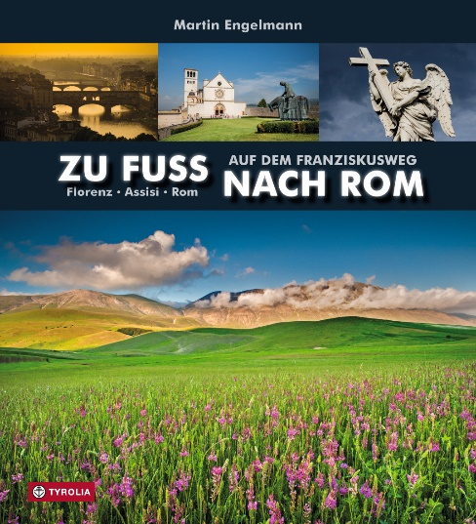
Martin Engelmann
Zu Fuß nach Rom
Auf dem Franziskusweg. Florenz – Assisi – Rom
Fotografie: Martin Engelmann, Text: Martin Engelmann
und Anna-Maria Stiefmüller
224 Seiten, 248 farb. Abb., 1 farb. Karte 24 x 27 cm
gebunden mit Schutzumschlag
Tyrolia-Verlag, Innsbruck-Wien 2015
ISBN 978-3-7022-3425-6
€ 34,00

Auf 622 Kilometern durch das grüne Herz Italiens
Im Einklang von Natur, Kunst und Spiritualität

Pilgern auf dem Franziskusweg heißt, durch eine Landschaft zu wandern, die so schön ist, dass es einem den Atem raubt. Eine Landschaft, in der man das Gefühl hat, sich mit jedem Schritt selbst ein wenig näher zu kommen. Eine Landschaft, die immer schon außergewöhnliche Menschen inspiriert hat: Franz von Assisi, der im Jahre 1209 nach Rom pilgerte, um von Papst Innozenz III. die Legitimation seiner Lebensweise zu erbitten, Leonardo da Vinci, Michelangelo, Dante, Galileo Galilei … – die größten Künstler und Denker ihrer Zeit.

Der renommierte Reisefotograf Martin Engelmann hat seine schwere Fotoausrüstung geschultert und sich auf den 622 km langen Franziskusweg von Florenz über Assisi nach Rom gemacht. In magischen Bildern erzählt er von seiner Reise. Sie führte ihn viele Jahrhunderte zurück in die Vergangenheit, auf einen Weg, den Kunstwerke wie Meilensteine säumen, um daran zu erinnern, dass die Schönheit der Landschaft die Inspiration und somit die Wiege der Kultur ist.

Der einfühlsame Text verknüpft persönliches Erleben, Informationen zu Geschichte und Kunst sowie die franziskanische Spiritualität, die den Pilger auf seinem Weg begleitet.
Mit Tipps vom Profi, wo Sie die schönsten Fotos vom Franziskusweg schießen können.

Der Fotograf:
Martin Engelmann ist gelernter Fotograf und hat sich auf die Reisefotografie spezialisiert. Mit seinen Live-Reportagen über Zentralamerika, Südostasien und Europa begeistert er jährlich Tausende Besucher im gesamten deutschsprachigen Raum. Seine Bilder erschienen in namhaften Zeitungen und Zeitschriften wie DIE ZEIT oder GEO. Martin Engelmann vermittelt sein Wissen in Fotoworkshops und unterrichtet „Fotografie und Präsentation“ am Institut für Medien- und Kommunikationswissenschaft der Universität Klagenfurt. Mehr Infos und der aktuelle Tourneeplan unter www.martin-engelmann.com.

Die Mitautorin
Anna-Maria Stiefmüller ist freiberufliche Texterin und ausgebildete Sprecherin. Sie studierte Politikwissenschaften an der Universität Innsbruck und ist als Journalistin, Radio-Moderatorin und PR-Beraterin tätig. Mehr unter www.medienfee.at

